**Дата: 29.03.2022 Урок: англійська мова Клас: 1-В**

**Вчитель: Таран Н.В.**

***Тема. Дні тижня.***

***Хід уроку***

1. ***Привітання***

* ***Hello, boys and girls!***

1. ***Подивись відео та запам’ятай назви днів тижня. Співай разом з диктором.*** (Відео за посиланням <https://www.youtube.com/watch?v=mXMofxtDPUQ> )
2. 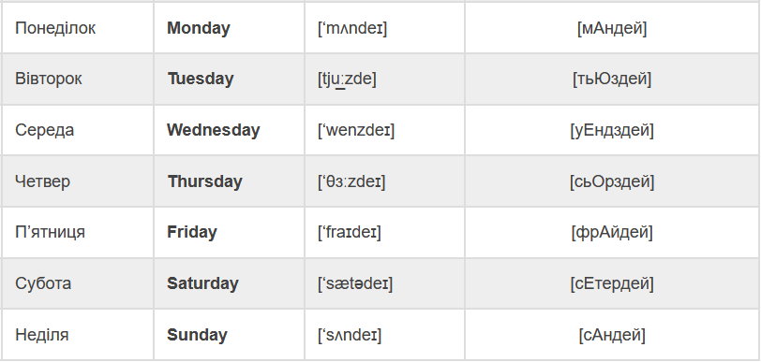 ***Запам’ятай нові слова.***
3. ***Впр.2 с.72. Подивись та спробуй прочитати, що ти робиш в певні дні.***

**On Mondays I build a house with my brother. *(Он Мандейз ай білд е хаус віз май бразе.)* – По понеділках я будую будинок з моїм братом.**

1. ***Впр.3с. 73. Послухай та повтори за диктором (Використовуючи додаток «Сканер штрих-кодів»).***

